государственное общеобразовательное учреждение «Лицей №86»

УДК 004.415.2.031.43 ДОПУКАЕТСЯ К ЗАЩИТЕ

Заведующий кафедры «Технологии»

_____________А.И. Петров

«___»_________ 20__ г.

**РАЗРАБОТКА СЕРВИСА ДЛЯ КОММУНИКАЦИИ УЧЕНИКОВ И УЧИТЕЛЕЙ В СОЦИАЛЬНОЙ СЕТИ ВКОНТАКТЕ**

*Пояснительная записка к инженерному проекту*

СОГЛАСОВАНО

Руководитель

учитель информатики

_____________Н.А. Вахромеева

«___»_________ 20__ г.

Нормоконтролер

Заведующий кафедры «Технологии»

_____________А.И. Петров

«___»_________ 20__ г.

Работу выполнил

ученик 11 «б» класса

_____________И.С.Тампио

«___»_________ 20__ г.

Ярославль

2021

1. Содержание

1. Содержание 2

2. Введение 4

3.1 Описание технической структуры системы и её компонентов 6

3.1.1 Интерфейс 7

3.1.2 Программа 8

3.1.2.1 Задача 8

3.1.2.2 Зависимости 8

3.1.3 Работа программы 9

3.1.3.1 Обработка ответа Callback API сервера ВКонтакте 9

3.1.3.2 Извлечение необходимого действия и проверка аргументов. 9

3.1.3.3 Проверка полномочий для совершения действия 9

3.1.3.4 Совершение действия (проведение транзакции) 10

3.1.3.5 Отправка сообщения об успешности \ неуспешности проведения операции. 10

3.1.4 База данных 11

3.2 Работа системы и её использование 12

3.2.1 Задача системы и организация пользователей 12

3.2.2 Система групп 13

3.2.3 Система ролей 13

3.2.3.1 Создатель 14

3.2.3.2 Администратор 14

3.2.3.3 Преподаватель 14

3.2.3.4 Ученик 14

3.2.3.5 Вольный слушатель 14

3.2.3.6 Таблица полномочия 15

3.3 Команды 16

3.3.1 Список команд 16

3.3.2 Особенности при работе с кнопочным интерфейсом 17

3. Разбор аналогов 18

4. Экономическая выгода проекта 19

5. Экологическая часть 21

6. Источники 22

7. Приложение 23

1. Введение

В настоящее время, всё более популярными становятся технологии дистанционного обучения. Они позволяют сэкономиить немало времени и ресурсов. Многие университеты размещают собственные курсы в сети Интернет, предоставляя возможность обучаться вне зависимости от социального положения.

В период пандемии COVID-19, которая продолжается и по сей день, особенно ощущается значимость этих технологий. Однако, как оказалось, систем, способных качественно выполнять свои задачи – помогать учителям обучать школьников - в России нет.

Важной частью дистанционного обучения является общение ученика с преподавателем и правильная структуризация информации о домашних заданиях, записях уроков, и так далее.

На данный момент, учителя не имеют единой схемы общения с учениками, что делает процесс образование менее эффективным. В основном они используют почтовые сервисы, которым ученики не отдают предпочтения. Это доставляет неудобства.

Чат-бот, у которого каждый из учеников в любой момент сможет спросить информацию о приближающихся занятиях, домашних заданиях, с помощью которого тот сможет отправить вопрос преподавателю существенно облегчит взаимодействие во время дистанционного обучения.

**Цель проекта:** разработать средство коммуникации учителей и учеников, используя Вконтакте как основной интерфейс.

**Задачи проекта:** разработатьпрограммную базу для развёртывания и управления информационной системы, разработать интерфейс (чатбота Вконтакте) для взаимодействия с ней, протестировать работоспособность решения. Основная часть

* 1. Описание технической структуры системы и её компонентов

Система для общения учителей с учениками представляет из себя сложную систему, основными частями которой являются:

* **Интерфейс,** группав социальной Вконтакте, DenshoBato, через чат которой осуществляется взаимодействие пользователей с системой.
* **Программа** на языке Python 3, обрабатывающая сообщения, отправленные пользователями в чат группы.
* **База данных** Sqlite3, для хранения данных пользователей и выполнения операций над ними.

Если обобщить работу программы, то можно выстроить следующую цепочку: пользователь заходит в группу, пишет сообщение, программа получает сообщение, и в зависимости от его содержания производит операции над базой данных, после чего отправляет пользователю результат исполнения команды.

* + 1. Интерфейс

Группа DenshoBato на платформе Вконтакте, поскольку эта социальная сеть предоставляет удобный интерфейс для взаимодействия ученика с учителем.

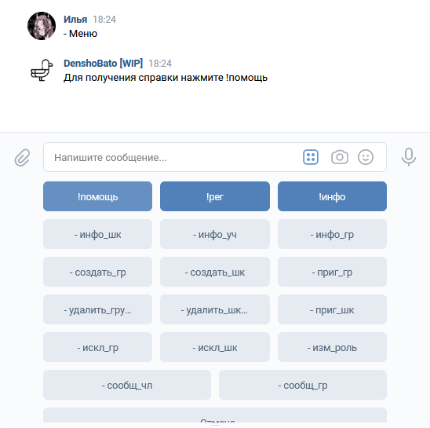Особенностью ВКонтакте является возможность имплементации кнопок для упрощения процесса взаимодействия пользователя с системой. Они позволяют пользователю быстрее вводить команды, как бы «набирая» их на предложенной клавиатуре в соответствии с рисунком 1.

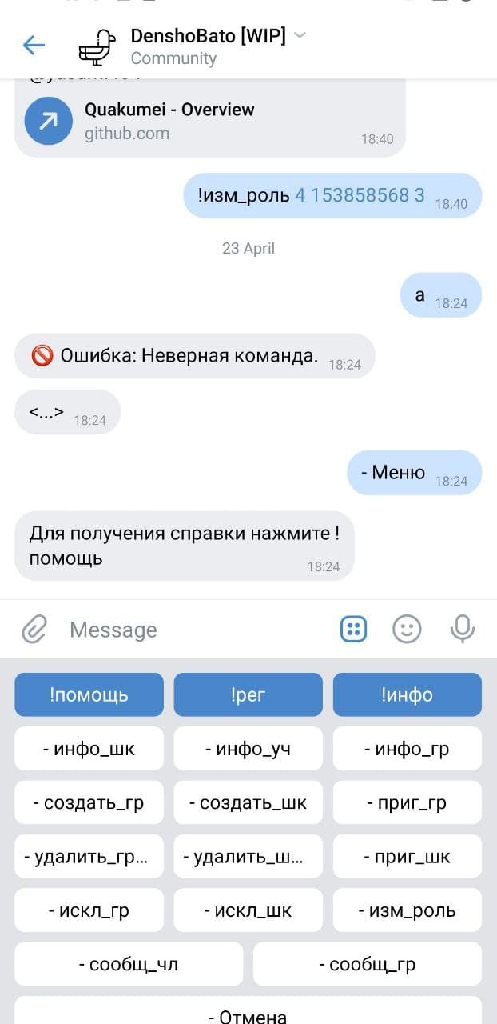

Рисунок 1 - Меню, созданное на основе кнопок. Слева – на компьютерной версии, справа – на мобильной.

* + 1. Программа
       1. Задача

В ходе работы были выделены две основные задачи исполняемой программы:

* Обработка отправляемых пользователями сообщений
* Исполнение операций над базой данных.

Обработка сообщений пользователей производилась с использованием программного интерфейса приложений Callback API (далее API), предоставляемого Вконтакте.

В качестве языка программирования был выбран Python 3, поскольку он предоставляет обширный функционал без ненужных для такого масштаба программы низкоуровневых структур.

* + - 1. Зависимости

Для работы программы требуется установить два модуля:

* vk версии 2.0.2 – значительно облегчает работу с Callback API, позволяя эффективно обрабатывать ответ от сервера Вконтакте, а также отправлять сообщения пользователям.
* requests версии 2.25.1 – работа с Callback API.
  + 1. Работа программы

В работе программы можно выделить несколько этапов:

1. Обработка ответа Callback API сервера ВКонтакте
2. Извлечение необходимого действия
3. Проверка правильности аргументов
4. Проверка полномочий для совершения действия (если требуется)
5. Совершение действия (проведение транзакции с базой данных)
6. Отправка сообщения о успешности \ неуспешности проведения транзакции (если таковая была).
   * + 1. Обработка ответа Callback API сервера ВКонтакте

Файл VkApiHandler.py содержит в себе код для работы с API Вконтакте. В методе main_loop класса VkApiHandler как раз и проходит получение новых сообщений пользователей.

* + - 1. Извлечение необходимого действия и проверка аргументов.

Метод handle_message класса MsgHandler в MsgHandler.py выполняет сразу две задачи. Во-первых, он определяет, какую операцию хочет совершить пользователь (извлекает команду), во-вторых, он проверяет, какие аргументы были переданы. Список команд можно посмотреть в пункте 3.3.1 работы. Если аргументы заданы неправильно или команда введена неправильно, пользователю отправляется сообщение об ошибке.

* + - 1. Проверка полномочий для совершения действия

После того как команда проходит проверку на корректность, в ActionHandler.py проверяется, достаточно ли у пользователя прав для исполнения команды. Полномочия для совершения команд можно посмотреть в пункте 3.2.3.6 работы.

* + - 1. Совершение действия (проведение транзакции)

За исполнение всех транзакций с базой данных отвечает находящийся в файле DatabaseHandler.py класс DatabaseHandler.

* + - 1. Отправка сообщения об успешности \ неуспешности проведения операции.

По завершении исполнения программа отсылает пользователю результат исполнения, и, в случае ошибки, сообщает, где именно что-то пошло не так.

* + 1. База данных

В качестве базы данных был выбран Sqlite3 из-за его простоты.

На рисунке 2 изображена структура базы данных. Красным помечены поля, являющиеся уникальными ключами. Стрелки обозначают поля, на которые ссылаются внешние ключи. Для каждого блока схемы имеется таблица, хранящая указанные данные. Описание структуры базы данных на языке SQL можно найти в приложении А.

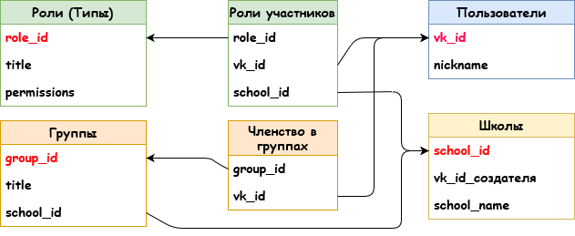

Рисунок 2 – Структура базы данных

В базе данных содержатся следующие поля:

* vk_id – идентификатор пользователя в социальной сети Вконтакте.
* school_id – уникальный идентификатор школы, присваиваемый при создании.
* group_id – идентификатор группы, присваиваемый при создании.
* role_id – идентификатор роли.
* permissions – особое поле, первоначальной целью которого была более тонкая настройка полномочий отдельных ролей. В итоговой версии программы не была использована, но в структуре имеется.
* title – название группы \ роли
* school_name – название школы
  1. Работа системы и её использование
     1. Задача системы и организация пользователей

Главной задачей DenshoBato является организация удобного обмена сообщениями и учебными материалами между учениками и учителями.

С учётом этого, была разработана следующая структура в соответствии с рисунком 3. Для упрощения процесса интеграции системы в образовательный процесс было принято решение организовать пользователей как в образовательных учреждениях.

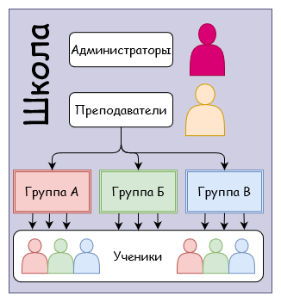

Рисунок 3 - Организация пользователей в школе

Так, все пользователи школы являются участниками школы, внутри которой происходит взаимодействие учеников и учителей. Для упрощения этого процесса были использованы система ролей и групп.

* + 1. Система групп

Группы позволяют учителям делать выборочные рассылки определенным группам учеников, например, ученикам одного класса или подгруппы. Не исключена возможность добавления в группы и самих учителей.

* + 1. Система ролей

Роли необходимы для регулирования полномочий пользователей. К примеру, чтобы предотвратить исключение учеником директора школы. В связи с этим были введены 5 ролей: Создатель школы, Администратор, Преподаватель, Ученик, Вольный слушатель (в порядке убывания полномочий).

* + - 1. Создатель

Создатель – роль, присваиваемая создателю при создании школы. Её нельзя присвоить другому участнику школы. Единственная роль, обладателям которой позволено удалить школу. Имеет больше всего полномочий, разрешены любые действия внутри школы.

* + - 1. Администратор

Так же как и пользователи с ролью создатель, обладателям этой роли позволяется совершать любые операции внутри школы, за исключением её удаления и операций над Создателем. Те, кто имеет эту роль, должны помогать учителям настроить образовательный процесс, а так же разбираться с проблемами, если они есть.

* + - 1. Преподаватель

Преподаватель – роль, выдаваемая учителям той или иной школы. Её обладатели могут добавлять или убирать учеников из групп, создавать и удалять группы, рассылать их участникам сообщения.

* + - 1. Ученик

Ученик – роль, выдаваемая рядовому ученику школы. Он может отправлять личные сообщения всем участникам школы. Главная задача обладателей этой роли – получать сообщения и уведомления от учителей.

* + - 1. Вольный слушатель

Вольный слушатель – роль-пустышка. Только что добавленный в школу человек. Несмотря на то, что прав у него почти как у рядового ученика, при выводе информации о группе или школе он всё равно будет отображаться отдельно от других людей.

* + - 1. Таблица полномочий

Полномочия пользователей в зависимости от роли представлены в таблице.

Таблица 1 – таблица полномочий.

|  |  |  |  |  |  |  |
| --- | --- | --- | --- | --- | --- | --- |
| **Действие\ Роль** | **Не участник школы** | **Вольный слушатель** | **Ученик** | **Преподаватель** | **Администратор** | **Создатель** |
| Создать новую школу | ✔️ | ✔️ | ✔️ | ✔️ | ✔️ | ✔️ |
| Зарегистрироваться в системе \ сменить имя | ✔️ | ✔️ | ✔️ | ✔️ | ✔️ | ✔️ |
| Вывести помощь | ✔️ | ✔️ | ✔️ | ✔️ | ✔️ | ✔️ |
| Получить информацию о группах в которых состоишь | ✔️ | ✔️ | ✔️ | ✔️ | ✔️ | ✔️ |
| Отправка сообщения участнику школы | ❌ | ✔️ | ✔️ | ✔️ | ✔️ | ✔️ |
| Получить информацию о группе школы | ❌ | ✔️ | ✔️ | ✔️ | ✔️ | ✔️ |
| Получить информацию о школе и группах | ❌ | ✔️ | ✔️ | ✔️ | ✔️ | ✔️ |
| Добавление вольного слушателя в школу | ❌ | ✔️ | ✔️ | ✔️ | ✔️ | ✔️ |
| Получить информацию об участнике школы | ❌ | ❌ | ✔️ | ✔️ | ✔️ | ✔️ |
| Отправка сообщения группе | ❌ | ❌ | ❌ | ✔️ | ✔️ | ✔️ |
| Управление группами и их составом | ❌ | ❌ | ❌ | ✔️ | ✔️ | ✔️ |
| Изменение ролей других участников | ❌ | ❌ | ❌ | С и На роль ниже Преподавателя | С и На роль ниже Администратора | ✔️ |
| Удаление школы | ❌ | ❌ | ❌ | ❌ | ❌ | ✔️ |

* 1. Команды
     1. Список команд

Несмотря на то, что пользователь использует кнопки для набора команд, нет препятствий писать команды вручную. Их синтаксис и что они делают представлены ниже.

* Общие:
  + «!помощь» - вывести справку.
  + «- Меню» - выйти в главное меню.
* Регистрация и информация:
  + «!рег (username)» - зарегистрироваться в системе с именем username. Если имя не указано, используется имя в социальной сети. Этой же командой можно сменить себе имя.
  + «!инфо» - вывести список групп и школ, в которых числится пользователь.
  + «!инфо_шк [school_id]»- вывести информацию о школе.
  + «!инфо_гр [group_id]» - вывести информацию о группе и её составе.
  + «!инфо_уч [school_id] [vk_id]» - вывести информацию о пользователе как члене школы.
* Операции с группами и школами:
  + «!создать_шк [school_name]» - создать школу с именем school_name.
  + «!создать_гр [school_id] [group_name]» - создать группу с именем group_name в школе.
  + «!удалить_школу [school_id] [school_name]» - удалить школу.
  + «!удалить_группу [group_id] [group_name]» - удалить группу.
* Операции над пользователями:
  + «!приг_шк [school_id] [vk_id]» - пригласить (добавить) пользователя в школу в качестве вольного слушателя.
  + «!приг_гр [group_id] [vk_id]» - добавить пользователя в группу.
  + «!изм_роль [school_id] [vk_id] [new_role_id]» - сменить роль пользователю.
  + «!искл_шк [school_id] [vk_id]» - исключить пользователя из школы.
  + «!искл_гр [school_id] [group_id] [vk_id]» - исключить пользователя из группы.
* Отправка и рассылка сообщений:
  + «!сообщ_чл [vk_id] (ваше сообщение)» - отправить сообщение пользователю. (отправляется сообщение без команды, с вложениями)
  + «!сообщ_гр [group_id] (ваше сообщение)» - отправить сообщение группе. (отправляется сообщение без команды, с вложениями)
    1. Особенности при работе с кнопочным интерфейсом

Для того что бы реализовать возможность использования кнопок в качестве элемента интерфейса, был введён специальный символ «-». После того, как пользователь отправляет сообщение, у которого первый символ -- «-», программа не выполняет никаких действий над базами данных, и интерпретирует эту команду по-другому. Во-первых, если пользователь начал вводить новую команду на клавиатуре – выводится новая клавиатура с вариантами, как можно продолжить ту или иную команду. Во-вторых, пользователю отправляется сообщение с информацией, которая могла бы помочь ему составить команду.

1. Разбор аналогов

Senler – это сервис для осуществления рассылок Вконтакте. Главным его недостатком является его ограниченный функционал. Единственное, на что он способен – на отправку сообщения группе пользователей, а конкретно – подписчикам той или иной рассылки. Это создаёт неудобства в управлении группами, сложно отслеживать, кто получает сообщения.

Discord – это платформа для общения. Главным её преимуществом является наличие «серверов», крупных «комнат», посвященных тому или иному сообществу. Однако главная направленность этого сервиса – игровая. Это влечет за собой пониженное внимание ученика и мешает процессу обучения. Её преимуществом является система ролей, позволяющая чётко определять полномочия и возможности пользователей.

РЭШ – это русская онлайн-платформа с видеоуроками. Её главными недостатками являются отсутствие обратной связи, ненадёжность серверов и неудобный интерфейс.

Якласс, так же как и РЭШ, предоставляет инструменты для эффективного образования: сборники теории, упражнений. По сравнению с ним, имеет преимущество в виде отчётности преподавателю. Однако, полный функционал раскрывается за отдельную плату, а возможность коммуникации с преподавателем отсутствует.

1. Экономическая выгода проекта

Расчёт стоимости данного продукта имеет определённую специфику в связи с цифровым характером продукта. На его разработку требуется только время, и привлечение денежных средств не является обязательным. Однако, затраты при использовании всё же имеются.

Для запуска работы системы необходимым является наличие сервера, физической машины для обработки запросов, в связи с чем возможны три варианта.

Таблица 2 - Стоимость развёртки (годовая)

|  |  |  |  |
| --- | --- | --- | --- |
| Цена / Тип развёртки | Централизованная система (CDN) | Аренда выделенного сервера | Развёртывание на персональном компьютере |
| Цена за электричество (р./кВт) | - | - | 3,5 |
| Электричество (кВт/год) | - | - | 0.35*24*30*12= 3024 |
| Стоимость оборудования (р.) | - | - | 20`000 |
| Стоимость аренды (р.) | - | >3000 | 0 |
| Аренда домена (р.) | - | 0 – 1000 | 0 - 1000 |
| Необходимость специалиста и развёртки вручную | Нет | Да | Да |
| Итого (р.) | 0 + Цена | >3000 | 10584 + (20`000) |

Из таблицы 2 видно, что CDN предоставит наибольшую устойчивость системы при наименьшей цене и удобстве для покупателя. Для покупателя, если сервис не взымает дополнительной платы, данный продукт не требует затрат.

Наличие домена является важным аспектом для удобного пользования интерфейсом системы и последующего взаимодействия с ней. Сервисы наподобие duckdns.org предоставляют бесплатные домены, поэтому его стоимость зависит только от желаний потребителя.

Количество потребляемого электричества бралось из среднего потребляемого простым компьютером.

Сложность расчёта стоимость для провайдера услуг при использовании CDN заключается в непостоянности нагрузки сервиса. До его непосредственного тестирования нельзя будет понять, на какую нагрузку должен быть рассчитан чат-бот и как широко он будет применяться в системе российского образования.

Для этого, предположим, что одного мощного выделенного сервера (технические характеристики которых будут позже добавлены в приложение), будет достаточно. Таким образом, для предоставления бесперебойного доступа к системе потребуется тратить 8000 рублей в год.

В зависимости от количества потребителей, цена за использование данных услуг может варьироваться.

1. Экологическая часть

Поскольку сама система не является физическим объектом, никакого влияния на экологию она не имеет. Если же говорить о поддержании работы системы, то для этого требуется электричество, процесс выработки которого сопровождается выделением сернистого, углекислого и угарного газов, а также оксидов азота, пыли, сажи других загрязняющих веществ.

1. Источники
2. Регистрация доменов РФ/RU у аккредитованного регистратора доменов | REG.RU [Электронный ресурс]. – Режим доступа: <https://reg.ru>. – (Дата обращения: 09.12.2020).
3. Сколько компьютер потребляет электроэнергии в час? [Электронный ресурс]. – Режим доступа: [https://zen.yandex.ru/media](https://zen.yandex.ru/media/c7ay/skolko-kompiuter-potrebliaet-elektroenergii-v-chas-5edfd6256745293fc3b62b53). – (Дата обращения: 09.12.2020).
4. Таблица тарифов – «ТНС энерго Ярославль» [Электронный ресурс]. – Режим доступа: <https://yar.tns-e.ru/population/tariffs/tariff-table/>. – (Дата обращения: 09.12.2020).
5. Боты для сообществ | Разработчикам [Электронный ресурс]. – Режим доступа: https://vk.com/dev/bots. – (Дата обращения: 21.01.2020).
6. PyPI – The Python Package Index [Электронный ресурс]. – Режим доступа: <https://pypi.org/>. – (Дата обращения: 25.04.2021).
7. SQLite – Python - Tutorialspoint [Электронный ресурс]. – Режим доступа: <https://www.tutorialspoint.com/sqlite/sqlite_python.htm>. – (Дата обращения: 03.01.2021).
8. PEP 8: The Style Guide for Python Code [Электронный ресурс]. – Режим доступа: https://pep8.org/. – (Дата обращения: 05.03.2021).
9. Чат-бот – как написать удобного и полезного? [Электронный ресурс]. – Режим доступа: <https://habr.com/ru/post/311008/>. – (Дата обращения: 01.11.2020).
10. Duck Dns [Электронный ресурс]. – Режим доступа: http://www.duckdns.org/. – (Дата обращения: 1.03.2020).
11. JSON [Электронный ресурс]. – Режим доступа: https://www.json.org/json-en.html. – (Дата обращения: 07.03.2021).
12. Приложение

Приложение А.

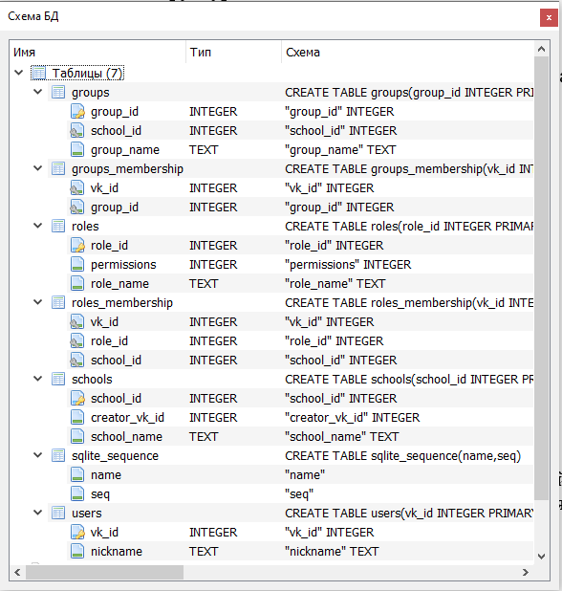

Рисунок 4 – Схема базы данных.